"Качир ауданының жұмыспен қамту және әлеуметтік бағдарламалар бөлімі" мемлекеттік мекемесі көрсететін мемлекеттік қызмет регламенттерін бекіту туралы
Күшін жойған
Павлодар облысы Качир аудандық әкімдігінің 2012 жылғы 20 қарашадағы N 448/16 қаулысы. Павлодар облысының Әділет департаментінде 2012 жылғы 12 желтоқсанда N 3281 тіркелді. Күші жойылды - Павлодар облысы Качир аудандық әкімдігінің 2013 жылғы 19 маусымдағы N 182/6 қаулысымен
РҚАО ескертпесі:
Мәтінде авторлық орфография және пунктуация сақталған.
Ескерту. Күші жойылды - Павлодар облысы Качир аудандық әкімдігінің 19.06.2013 N 182/6 қаулысымен.
Қазақстан Республикасының 2000 жылғы 27 қарашадағы "Әкімшілік рәсімдер туралы" Заңының 9-1-бабына 4 тармағы, Қазақстан Республикасы Үкіметінің 2010 жылғы 20 шілдедегі N 745 "Жеке және заңды тұлғаларға көрсетілетін мемлекеттік қызметтердің тізілімін бекіту туралы" қаулысына сәйкес, мемлекеттік қызметті сапалы көрсету мақсатында Качир ауданының әкімдігі ҚАУЛЫ ЕТЕДІ:
1. Қоса берілген:
1) "Мүгедектерді сурдо-тифлотехникалық және міндетті гигиеналық құралдармен қамтамасыз ету үшін оларға құжаттар ресімдеу" мемлекеттік қызмет регламенті;
2) "Жұмыссыз азаматтарға анықтама беру" мемлекеттік қызмет регламенті;
3) "Жергілікті өкілді органдардың шешімдері бойынша мұқтаж азаматтардың жекелеген санаттарына әлеуметтік көмек тағайындау және төлеу" мемлекеттік қызмет регламенті;
4) "18 жасқа дейінгі балалары бар отбасыларға мемлекеттік жәрдемақылар тағайындау" мемлекеттік қызмет регламенті бекітілсін.
2. Осы қаулының орындалуын бақылау аудан әкімінің орынбасары Г.Е. Біләлеваға жүктелсін.
3. Осы қаулы алғаш ресми жарияланғаннан кейін он күнтізбелік күн өткен соң қолданысқа енгізіледі.
Аудан әкімі Н. Күлжан
Качир ауданы әкімдігінің
2012 жылғы 20 қарашадағы
N 448/16 қаулысымен
бекітілген
"Мүгедектерді сурдо-тифлотехникалық және міндетті
гигиеналық құралдармен қамтамасыз ету үшін оларға
құжаттар ресімдеу" мемлекеттік қызмет регламенті
1. Жалпы ережелер
1. "Мүгедектерді сурдо-тифлотехникалық және міндетті гигиеналық құралдармен қамтамасыз ету үшін оларға құжаттар ресімдеу" мемлекеттік қызмет регламенті (бұдан әрі - Регламент) Қазақстан Республикасы Үкіметінің 2011 жылғы 7 сәуірдегі "Жергілікті атқарушы органдар көрсететін, әлеуметтік қорғау саласындағы мемлекеттік стандарттарды бекіту туралы" N 394 қаулысына (бұдан әрі - Стандарт) сәйкес дайындалды.
2. Мемлекеттік қызмет, Павлодар облысы, Качир ауданы, Тереңкөл ауылы, Тургенев көшесі, 85а, www.terenkol.pavlodar.gov.kz. мекенжайында орналасқан "Качир ауданының жұмыспен қамту және әлеуметтік бағдарламалар бөлімі" мемлекеттік мекемесімен (бұдан әрі – уәкілетті орган), жұмыс кестесі демалыс (сенбі, жексенбі) және мереке күндерін қоспағанда, сағ. 13.00-ден сағ. 14.30-ға дейінгі түскі үзіліспен, сағ. 9.00-ден сағ. 18.30-ге дейін күн сайын көрсетіледі.
Сондай-ақ мемлекеттік қызмет баламалы негізінде халыққа қызмет көрсету орталығы (бұдан әрі -орталық) арқылы Тереңкөл ауылы, Тургенев көшесі, 85а мекенжайы бойынша ұсынылады.
3. Көрсетілетін мемлекеттік қызметтің нысаны: автоматтандырылмаған.
4. Өтініш беруші алатын көрсетілетін мемлекеттік қызметтің нәтижесі мүгедектерді сурдо-тифлотехникалық және міндетті гигиеналық құралдармен қамтамасыз ету үшін оларға құжаттар ресімдеу туралы хабарлама не қызмет көрсетуден бас тарту туралы қағаз жеткізгіште дәлелді жауап болып табылады.
2. Мемлекеттік қызмет көрсету тәртібі талаптары
5. Мемлекеттік қызмет көрсету мерзімдері:
1) мемлекеттік қызмет көрсету мерзімдері тұтынушының қажетті құжаттарды тапсырған сәтінен бастап:
уәкілетті органда - он жұмыс күні ішінде;
орталықта - он жұмыс күні ішінде (құжаттарды қабылдаған күн мен (нәтижесін) берген күн мемлекеттік қызмет көрсету мерзіміне кірмейді);
2) тұтынушы өтініш жасаған күні сол жерде көрсетілетін мемлекеттік қызмет алғанға дейін (талон алғанға дейін) күтудің ең көп шекті уақыты 30 минуттан аспайды;
3) тұтынушы өтініш жасаған күні сол жерде көрсетілетін мемлекеттік қызметті алғанға дейін күтудің ең көп шекті уақыты уәкілетті органда 15 минуттан, орталықта 30 минуттан аспайды.
Құжаттарды қабылдау алдын ала жазылусыз және жеделдетіп қызмет көрсетусіз кезек тәртібінде жүзеге асырылады.
6. Мемлекеттік қызмет тегін көрсетіледі.
7. Стандарттың 16 тармағында қарастырылған жағдайларда мемлекеттік қызметті көрсетуден бас тартылады.
3. Мемлекеттік қызмет көрсету үдерісіндегі
іс-әрекет (өзара іс-қимыл) тәртібі
8. Мемлекеттік қызмет тұтынушының өзі, немесе сенімхат негізінде әрекет ететін сенімді өкіл келгенде ұсынылады.
9. Мемлекеттік қызмет алу үшін Стандарттың 11 тармағында белгіленген құжаттарды ұсынады.
10. Барлық қажетті құжаттарды тапсырғаннан кейін тұтынушыға:
1) уәкілетті органда -мемлекеттік қызмет алуға тұтынушы тіркелген және алатын күні, қабылдаған адамның тегі мен аты-жөні көрсетілген талон беріледі;
2) орталықта – тиісті құжаттарды қабылдағаны туралы Стандарттың 14 тармағында көрсетілген реквизиттерді көрсетумен қолхат беріледі.
11. Мемлекеттік қызмет көрсету үдерісінде мына құрылымдық-функционалдық бірліктер қатысады:
1) уәкілетті органның бас маманы;
2) уәкілетті органның бастығы.
12. Осы регламенттің 1-қосымшасында әрбір іс-әрекеттің орындалу мерзімін көрсете отырып, әрбір құрылымдық-функционалды бірліктер қарапайым іс-әрекеттер (рәсімдер) реттілігінің мәтіндік кестелік сипаттамасы келтірілген.
13. Осы регламенттің 2-қосымшасында олардың сипаттамасына сай іс-әрекеттердің қисынды реттілігі (мемлекеттік қызмет көрсету үдерісінде) мен құрылымдық-функционалды бірліктер арасындағы өзара байланысты көрсететін нобайы ұсынылған.
4. Мемлекеттік қызмет көрсететін
лауазымды тұлғалардың жауапкершілігі
14. Уәкілетті органның 1лауазымды тұлғаларына мемлекеттік қызмет көрсету барысында олардың шешім қабылдау мен әрекетімен (әрекетсіздігіне) Қазақстан Республикасының заңнамасымен қарастырылған тәртіпте жауапкершілік жүктеледі.
"Мүгедектерді сурдо-тифлотехникалық
және міндетті гигиеналық құралдармен
қамтамасыз ету үшін құжаттар
ресімдеу" мемлекеттік қызмет
көрсету регламентіне
1 қосымша
Құрылымдық-функционалды бірліктер қарапайым іс-әрекеттер
(рәсімдер) реттілігінің мәтіндік кестелік сипаттамасы
N | Негізгі үдерістің әрекеті (барысы,жұмыстың ағымы)
1 | әрекеттің (барыс, жұмыс ағымының) N | 1 | 2 | 3 | 4 | 5
2 | Құрылымдық-функционалдық бірліктердің атауы | уәкілетті органның бас маман | уәкілетті органның бастығы | уәкілетті органның бас маман | уәкілетті органның бастығы | уәкілетті органның бас маман
3 | Әрекеттің (үдерістің, процедураның, операцияның) атауы және олардың сипаттамасы | Тұтынушы ұсынған құжаттардың қабылдауы және тіркеуі | Тұтынушы ұсынған құжаттардың қарауы | Хабарлама жобасын немесе бас тарту туралы дәлелді жауап дайындау | Хабарламаны немесе бас тарту туралы дәлелді жауапты карау | Кіріс құжаттарды тіркеу кітабында тіркеу
4 | Аяқтау нысаны (деректер, құжаттар, ұйымдастыру-тәртіптік шешім) | Құжаттарды қабылдау жөнінде талон | Резолюцияға қол қою | Хабарлама жобасы немесе бас тарту туралы дәлелді жауап | Хабарламаны немесе бас тарту туралы дәлелді жауапты қолмен бекіту | Хабарламаны немесе бас тарту туралы дәлелді жауапты беру
5 | Орындау мерзімдері | 15 минуттан аспайды | 2 жұмыс күн ішінде | 2 жұмыс күн ішінде | 4 жұмыс күн ішінде | 15 минуттан аспайды
"Мүгедектерді сурдо-тифлотехникалық
және міндетті гигиеналық құралдармен
қамтамасыз ету үшін құжаттар
ресімдеу" мемлекеттік қызмет
көрсету регламентіне
2 қосымша
Іс-әрекеттердің логикалық реттілігі мен құрылымдық-функционалдық бірліктердің өзара
байланысуын көрсететін кесте
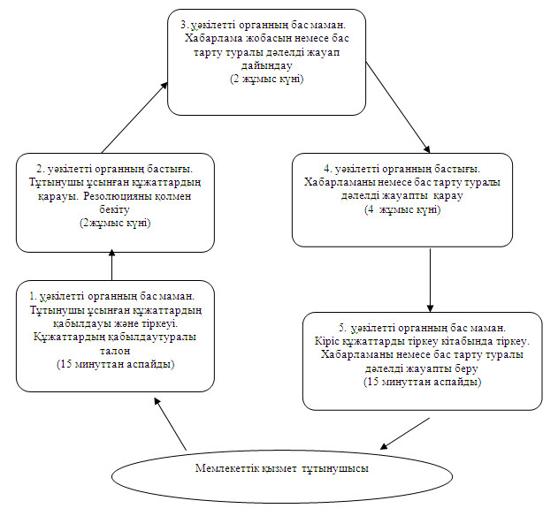
Качир ауданы әкімдігінің
2012 жылғы 20 қарашадағы
N 448/16 қаулысымен
бекітілген
"Жұмыссыз азаматтарға анықтама беру"
мемлекеттік қызмет регламенті
1. Жалпы ережелер
1. "Жұмыссыз азаматтарға анықтама беру" мемлекеттік қызмет регламенті (бұдан әрі - Регламент) Қазақстан Республикасы Үкіметінің 2011 жылғы 7 сәуірдегі "Жергілікті атқарушы органдар көрсететін, әлеуметтік қорғау саласындағы мемлекеттік стандарттарды бекіту туралы" N 394 қаулысына (бұдан әрі - Стандарт) сәйкес дайындалды.
2. Мемлекеттік қызмет, Павлодар облысы, Качир ауданы, Тереңкөл ауылы, Тургенев көшесі, 85а, www.terenkol.pavlodar.gov.kz. мекенжайында орналасқан "Качир ауданының жұмыспен қамту және әлеуметтік бағдарламалар бөлімі" мемлекеттік мекемесімен (бұдан әрі – уәкілетті орган), жұмыс кестесі демалыс (сенбі, жексенбі) және мереке күндерін қоспағанда, сағ. 13.00-ден сағ. 14.30-ға дейінгі түскі үзіліспен, сағ. 9.00-ден сағ. 18.00-ге дейін күн сайын көрсетіледі.
Сондай-ақ мемлекеттік қызмет баламалы негізінде халыққа қызмет көрсету орталығы (бұдан әрі - орталық) арқылы Тереңкөл ауылы, Тургенев көшесі, 85а мекенжайы бойынша көрсетіледі.
3. Көрсетілетін мемлекеттік қызметтің нысаны: ішінара автоматтандырылмаған.
4. Көрсетілетін мемлекеттік қызметтің нәтижесі тұтынушыға жұмыссыз ретінде тіркеу туралы анықтама беру, не қызмет көрсетуден бас тарту туралы дәлелді жауап болып табылады.
2. Мемлекеттік қызмет көрсету тәртібі талаптары
5. Мемлекеттік қызмет көрсету мерзімдері:
Уәкілетті органға өтініш білдірген жағдайда:
1) мемлекеттік қызмет көрсету мерзімдері қажетті құжаттарды тапсырған сәттен бастап 10 минуттан аспайды;
2) тұтынушы өтініш берген күні сол жерде көрсетілетін мемлекеттік қызметті алуға дейін күтудің рұқсат берілетін ең көп уақыты (тіркеу, талон алу кезінде, өтініш жасаған және электрондық сұрау берген сәттен бастап) 10 минут;
3) тұтынушы өтініш берген күні сол жерде көрсетілетін мемлекеттік қызметті алушыға қызмет көрсетудің рұқсат берілген ең көп уақыты – 15 минут.
Орталыққа барған кезде тұтынушы қажетті құжаттарды тапсырған сәттен бастап – үш жұмыс күні (құжаттарды қабылдау күні мен беру күні мемлекеттік қызметті көрсету мерзіміне кірмейді).
1) қажетті құжаттарды тапсыру кезінде кезек күтудің рұқсат берілетін ең көп уақыты – 30 минут;
2) тұтынушы өтініш берген күні сол жерде көрсетілетін мемлекеттік қызметті алуға дейін күтудің рұқсат берілген ең көп уақыты - 30 минут;
3) тұтынушы өтініш берген күні сол жерде көрсетілетін мемлекеттік қызметті алушыға қызмет көрсетудің рұқсат берілген ең көп уақыты - 30 минут.
Құжаттарды қабылдау алдын ала жазылусыз және жеделдетіп қызмет көрсетусіз, кезек күту тәртібімен көрсетіледі.
6. Мемлекеттік қызмет тегін көрсетіледі.
7. Жұмыссыздарға анықтама беруден бас тарту тұтынушы уәкілетті органда жұмыссыз ретінде тіркелмеген жағдайда жүргізіледі.
3. Мемлекеттік қызмет көрсету үдерісіндегі
іс-әрекет (өзара іс-қимыл) тәртібі
8. Тұтынушы мемлекеттік қызмет алу үшін Стандарттың 11 тармағында белгіленген құжаттарды ұсынады.
9. Барлық қажетті құжаттарды тапсырғаннан кейін тұтынушыға:
1) уәкілетті органда – жұмыссыз ретінде тіркелгені туралы анықтама;
2) орталықта – тиісті құжаттарды қабылдағаны туралы Стандарттың 13 тармағында көрсетілген реквизиттерді көрсетумен қолхат беріледі.
10. Анықтама беру тұтынушының жергілікті жеріндегі уәкілетті органға жеке өзінің баруы арқылы жүзеге асырылады.
11. Мемлекеттік қызмет көрсету үдерісінде мына құрылымдық-функционалдық бірліктер қатысады:
1) уәкілетті органның бас маманы;
2) уәкілетті органның бастығы.
12. Осы регламенттің 1-қосымшасында әрбір іс-әрекеттің орындалу мерзімін көрсете отырып, әрбір құрылымдық-функционалды бірліктер қарапайым іс-әрекеттер (рәсімдер) реттілігінің мәтіндік кестелік сипаттамасы келтірілген.
13. Осы регламенттің 2-қосымшасында олардың сипаттамасына сай іс-әрекеттердің қисынды реттілігі (мемлекеттік қызмет көрсету үдерісінде) мен құрылымдық–функционалдық бірліктер арасындағы өзара байланысты көрсететін нобайы ұсынылған.
4. Мемлекеттік қызмет көрсететін
лауазымды тұлғалардың жауапкершілігі
14. Уәкілетті органның лауазымды тұлғаларына мемлекеттік қызмет көрсету барысында олардың шешім қабылдау мен әрекетімен (әрекетсіздігіне) Қазақстан Республикасының заңнамасымен қарастырылған тәртіпте жауапкершілік жүктеледі.
"Жұмыссыз азаматтарға анықтама беру"
мемлекеттік қызмет көрсету регламентіне
1 қосымша
1 Кесте. Әрбір құрылымдық-функционалды бірліктер
қарапайым іс-әрекеттер (рәсімдер) реттілігінің
мәтіндік кестелік сипаттамасы
N | Негізгі үдерістің әрекеті (барысы,жұмыстың ағымы)
1 | әрекеттің (барыс, жұмыс ағымының) N | 1 | 2 | 3 | 4 | 5
2 | Құрылымдық-функционалдық бірліктердің атауы | уәкілетті органның бас маманы | уәкілетті органның бастығы | уәкілетті органның бас маманы | уәкілетті органның бастығы | уәкілетті органның бас маманы
3 | Әрекеттің (үдерістің, процедураның, операцияның) атауы және олардың сипаттамасы | Тұтынушы ұсынған құжаттарды қабылдау және тіркеу | Тұтынушы ұсынған құжаттарды қарау | Хабарлама жобасын немесе бас тарту туралы дәлелді жауап дайындау | Хабарламаны немесе бас тарту туралы дәлелді жауапты карау | Кіріс құжаттарды тіркеу кітабында тіркеу
4 | Аяқтау нысаны (деректер, құжаттар, ұйымдастыру-тәртіптік шешім) | Құжаттарды қабылдау туралы талон | Резолюцияға қол қою | Хабарлама жобасын немесе бас тарту туралы дәлелді жауап | Хабарламаны немесе бас тарту туралы дәлелді жауапты қолмен бекіту | Хабарламаны немесе бас тарту туралы дәлелді жауапты беру
5 | Орындау мерзімдері | 2 минут | 2 минут | 2 минут | 2 минут | 2 минут
"Жұмыссыз азаматтарға анықтама беру"
мемлекеттік қызмет көрсету регламентіне
2 қосымша
Іс-әрекеттердің логикалық реттілігі мен құрылымдық-функционалдық бірліктердің өзара
байланысуын көрсететін кесте
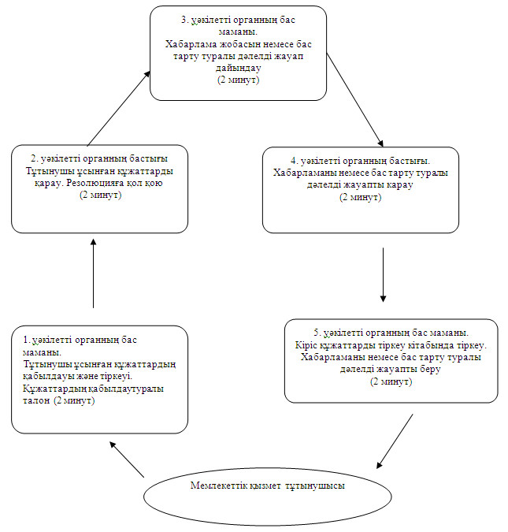
Качир ауданы әкімдігінің
2012 жылғы 20 қарашадағы
N 448/16 қаулысымен
бекітілген
"Жергілікті өкілді органдардың шешімдері бойынша
мұқтаж азаматтардың жекелеген санаттарына әлеуметтік
көмек тағайындау және төлеу" мемлекеттік қызмет регламенті
1. Жалпы ережелер
1. "Жергілікті өкілді органдардың шешімдері бойынша мұқтаж азаматтардың жекелеген санаттарына әлеуметтік көмек тағайындау және төлеу" мемлекеттік қызмет регламенті (бұдан әрі - Регламент) Қазақстан Республикасы Үкіметінің 2011 жылғы 7 сәуірдегі "Жергілікті атқарушы органдар көрсететін, әлеуметтік қорғау саласындағы мемлекеттік стандарттарды бекіту туралы" N 394 қаулысына (бұдан әрі - Стандарт) сәйкес дайындалды.
2. Мемлекеттік қызмет, Павлодар облысы, Качир ауданы, Тереңкөл ауылы, Тургенев көшесі, 85а, www.terenkol.pavlodar.gov.kz. мекенжайында орналасқан "Качир ауданының жұмыспен қамту және әлеуметтік бағдарламалар бөлімі" мемлекеттік мекемесімен (әрі қарай – уәкілетті орган), жұмыс кестесі демалыс (сенбі, жексенбі) және мереке күндерін қоспағанда, сағ. 13.00-ден сағ. 14.30-ға дейінгі түскі үзіліспен, сағ. 9.00-ден сағ. 18.30-ге дейін күн сайын көрсетіледі.
3. Көрсетілетін мемлекеттік қызметтің нысаны: автоматтандырылмаған.
4. Көрсетілетін мемлекеттік қызметтің нәтижесі әлеуметтік көмек тағайындау туралы хабарлама не мемлекеттік қызмет көрсетуден бас тарту туралы қағаз жеткізгіштегі дәлелді жауап болып табылады.
2. Мемлекеттік қызмет көрсету тәртібі талаптары
5. Мемлекеттік қызмет көрсету мерзімдері:
1) уәкілетті органда мемлекеттік қызмет көрсету мерзімдері тұтынушы қажетті құжаттарды тапсырған сәтінен бастап он бес күнтізбелік күн ішінде;
2) тұтынушы өтініш берген күні сол жерде көрсетілетін мемлекеттік қызметті алуға дейін күтудің жол берілетін ең көп уақыты (талон алғанға дейін) 30 минуттан аспайды;
3) тұтынушыға өтініш берген күні сол жерде көрсетілетін мемлекеттік қызметті тұтынушыға қызмет көрсетудің жол берілетін ең көп уақыты 15 минуттан аспайды.
6. Мемлекеттік қызмет тегін көрсетіледі.
7. Стандарттың 16 тармағында қарастырылған жағдайларда мемлекеттік қызметті көрсетуден бас тартылады.
3. Мемлекеттік қызмет көрсету үдерісіндегі
іс-әрекет (өзара іс-қимыл) тәртібі
8. Мемлекеттік қызмет алу үшін Стандарттың 11 тармағында белгіленген құжаттарды ұсынады.
9. Барлық қажетті құжаттарды тапсырғаннан кейін тұтынушыға уәкілетті органда - тұтынушыны тіркеу және оның мемлекеттік қызметті алу күні, құжаттарды қабылдаған жауапты адамның тегі мен аты-жөні көрсетілген талон беріледі.
10. Мемлекеттік қызмет көрсету үдерісінде мына құрылымдық-функционалдық бірліктер қатысады:
1) уәкілетті органның бас маманы;
2) уәкілетті органның бастығы.
11. Осы регламенттің 1-қосымшасында әрбір іс-әрекеттің орындалу мерзімін көрсете отырып, әрбір құрылымдық-функционалды бірліктер қарапайым іс-әрекеттер (рәсімдер) реттілігінің мәтіндік кестелік сипаттамасы келтірілген.
12. Осы регламенттің 2-қосымшасында олардың сипаттамасына сай іс-әрекеттердің қисынды реттілігі (мемлекеттік қызмет көрсету үдерісінде) мен құрылымдық-функционалды бірліктер арасындағы өзара байланысты көрсететін нобайы ұсынылған.
4. Мемлекеттік қызмет көрсететін
лауазымды тұлғалардың жауапкершілігі
13. Уәкілетті органның лауазымды тұлғаларына мемлекеттік қызмет көрсету барысында олардың шешім қабылдау мен әрекетімен (әрекетсіздігіне) Қазақстан Республикасының заңнамасымен қарастырылған тәртіпте жауапкершілік жүктеледі.
"Жергілікті өкілді органдардың
шешімдері бойынша мұқтаж азаматтардың
жекелеген санаттарына әлеуметтік
көмек тағайындау және төлеу"
мемлекеттік қызмет көрсету регламентіне
1 қосымша
1 Кесте. Әрбір құрылымдық-функционалды бірліктер
қарапайым іс-әрекеттер (рәсімдер) реттілігінің
мәтіндік кестелік сипаттамасы
N | Негізгі үдерістің әрекеті (барысы,жұмыстың ағымы)
1 | әрекеттің (барыс, жұмыс ағымының) N | 1 | 2 | 3 | 4 | 5
2 | Құрылымдық-функционалдық бірліктердің атауы | уәкілетті органның бас маманы | уәкілетті органның бастығы | уәкілетті органның бас маманы | уәкілетті органның бастығы | уәкілетті органның бас маманы
3 | Әрекеттің (үдерістің, процедураның, операцияның) атауы және олардың сипаттамасы | Тұтынушы ұсынған құжаттарды қабылдау және тіркеу | Тұтынушы ұсынған құжаттарды қарау | Хабарлама жобасын немесе бас тарту туралы дәлелді жауап дайындау | Хабарламаны немесе бас тарту туралы дәлелді жауапты карау | Кіріс құжаттарды тіркеу кітабында тіркеу
4 | Аяқтау нысаны (деректер, құжаттар, ұйымдастыру-тәртіптік шешім) | Құжаттарды қабылдау туралы талон | Резолюцияға қол қою | Хабарлама жобасын немесе бас тарту туралы дәлелді жауап | Хабарламаны немесе бас тарту туралы дәлелді жауапты қолмен бекіту | Хабарламаны немесе бас тарту туралы дәлелді жауапты беру
5 | Орындау мерзімдері | 30 минуттан аспайды | 1 күнтізбелік күні ішінде | 11 күнтізбелік күні ішінде | 1 күнтізбелік күні ішінде | 15 минуттан аспайды
"Жергілікті өкілді органдардың
шешімдері бойынша мұқтаж азаматтардың
жекелеген санаттарына әлеуметтік
көмек тағайындау және төлеу"
мемлекеттік қызмет көрсету регламентіне
2 қосымша
Іс-әрекеттердің логикалық реттілігі мен құрылымдық-функционалдық бірліктердің өзара
байланысуын көрсететін кесте
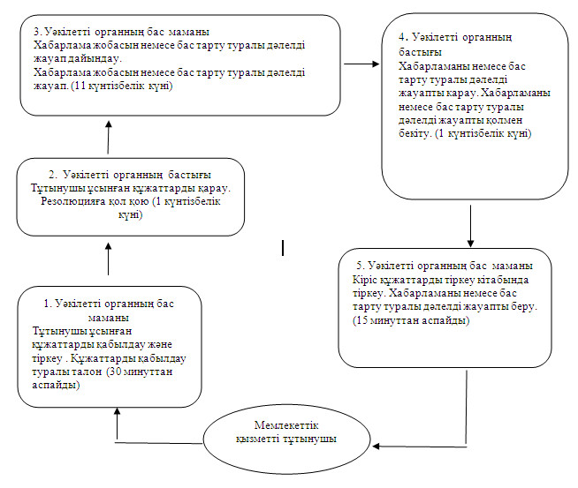
Качир ауданы әкімдігінің
2012 жылғы 20 қарашадағы
N 448/16 қаулысымен
бекітілген
"18 жасқа дейінгі балалары бар отбасыларға
мемлекеттік жәрдемақылар тағайындау"
мемлекеттік қызмет регламенті
1. Жалпы ережелер
1. "18 жасқа дейінгі балалары бар отбасыларға мемлекеттік жәрдемақылар тағайындау" мемлекеттік қызмет регламенті (бұдан әрі - Регламент) Қазақстан Республикасы Үкіметінің 2011 жылғы 7 сәуірдегі "Жергілікті атқарушы органдар көрсететін, әлеуметтік қорғау саласындағы мемлекеттік стандарттарды бекіту туралы" N 394 қаулысына (бұдан әрі - Стандарт) сәйкес дайындалды.
2. Мемлекеттік қызмет, Павлодар облысы, Качир ауданы, Тереңкөл ауылы, Тургенев көшесі, 85а, www.terenkol.pavlodar.gov.kz. мекенжайында орналасқан "Качир ауданының жұмыспен қамту және әлеуметтік бағдарламалар бөлімі" мемлекеттік мекемесімен (бұдан әрі – уәкілетті орган), жұмыс кестесі демалыс (сенбі, жексенбі) және мереке күндерін қоспағанда, сағ. 13.00-ден сағ. 14.30-ға дейінгі түскі үзіліспен, сағ. 9.00-ден сағ. 18.30-ге дейін күн сайын көрсетіледі.
Тұрғылықты жері бойынша уәкілетті орган болмаған жағдайда тұтынушы мемлекеттік қызмет алу үшін кенттің, ауыл (село), ауылдық (селолық) округтің әкіміне (бұдан әрі – ауылдық округтің әкімі) осы регламенттің 1 қосымшасында көрсетілген мекенжайларға өтініш береді.
Сондай-ақ мемлекеттік қызмет баламалы негізінде халыққа қызмет көрсету орталығы (бұдан әрі -орталық) арқылы Тереңкөл ауылы, Тургенев көшесі, 85а мекенжайы бойынша көрсетіледі.
3. Көрсетілетін мемлекеттік қызметтің нысаны: автоматтандырылмаған.
4. Көрсетілетін мемлекеттік қызметтің нәтижесі өтініш берушіге 18 жасқа дейінгі балаларға жәрдемақы тағайындау туралы қағаз жеткізгіштегі хабарлама не қызмет көрсетуден бас тарту туралы қағаз жеткізгіштегі дәлелді жауап болып табылады.
2. Мемлекеттік қызмет көрсету тәртібі талаптары
5. Мемлекеттік қызмет көрсету мерзімдері:
1) мемлекеттік қызмет көрсету мерзімдері тұтынушы қажетті құжаттарды тапсырған сәттен бастап:
уәкілетті органға- он жұмыс күні ішінде;
тұрғылықты жері бойынша ауылдық округ әкіміне - күнтізбелік отыз күннен аспайды;
орталыққа - күнтізбелік он күн ішінде (мемлекеттік қызметке құжат қабылдау және беру (нәтиже) күні мемлекеттік қызмет көрсету мерзіміне кірмейді);
2) тұтынушы өтініш берген күні сол жерде көрсетілетін мемлекеттік қызметті алуға дейін күтудің жол берілетін ең көп уақыты бір тұтынушыға қызмет көрсетуге уәкілетті органда, ауылдық округтің әкімінде 15 минуттан, орталықта 30 минуттан есептегенде кезектегі адамдардың санына байланысты болады;
3) тұтынушы өтініш берген күні сол жерде көрсетілетін мемлекеттік қызмет тұтынушыға қызмет көрсетудің жол берілетін ең көп уақыты уәкілетті органда, ауылдық округтің әкімі 15 минуттан аспайды, орталықта 30 минут.
6. Мемлекеттік қызмет тегін көрсетіледі.
7. Стандарттың 16 тармағында қарастырылған жағдайларда мемлекеттік қызметті көрсетуден бас тартылады.
3. Мемлекеттік қызмет көрсету үдерісіндегі
іс-әрекет (өзара іс-қимыл) тәртібі
8. Мемлекеттік қызмет алу үшін Стандарттың 11 тармағында белгіленген құжаттарды ұсынады.
9. Барлық қажетті құжаттар тапсырылғаннан кейін тұтынушыға:
1) уәкілетті органда немесе ауылдық округтің әкімінде - мемлекеттік қызметті тіркеу және алу күні, құжаттарды қабылдаған адамның тегі мен аты – жөні көрсетілген, құжаттардың тапсырылғанын растайтын талон беріледі;
2) орталықта – Стандарттың 14 тармағы көрсетілген реквизиттері көрсетумен тиісті құжаттарды қабылдағаны туралы қолхат беріледі.
10. Мемлекеттік қызмет көрсету үдерісінде мына құрылымдық-функционалдық бірліктер қатысады:
1) уәкілетті органның бас маманы;
2) ауылдық округ әкімі аппаратының маманы;
3) уәкілетті орган бастығы.
11. Осы регламенттің 2-қосымшасында әрбір іс-әрекеттің орындалу мерзімін көрсете отырып, әрбір құрылымдық-функционалды бірліктер қарапайым іс-әрекеттер (рәсімдер) реттілігінің мәтіндік кестелік сипаттамасы келтірілген.
12. Осы регламенттің 3-қосымшасында олардың сипаттамасына сай іс-әрекеттердің қисынды реттілігі (мемлекеттік қызмет көрсету үдерісінде) мен құрылымдық-функционалды бірліктер арасындағы өзара байланысты көрсететін нобайы ұсынылған.
4. Мемлекеттік қызмет көрсететін
лауазымды тұлғалардың жауапкершілігі
13. Уәкілетті органның лауазымды тұлғаларына мемлекеттік қызмет көрсету барысында олардың шешім қабылдау мен әрекетімен (әрекетсіздігіне) Қазақстан Республикасының заңнамасымен қарастырылған тәртіпте жауапкершілік жүктеледі.
"18 жасқа дейінгі балалары бар
отбасыларға мемлекеттік жәрдемақылар
тағайындау" мемлекеттік қызмет
көрсету регламентіне
1-қосымша
Качир ауданы ауыл, ауылдық округ әкімі аппараттарының тізбесі
N р/с | Ауылдық округ әкімі аппаратының толық атауы | Елді мекен атауы | Байланыс телефоны | Заңды мекенжайы | Сайт мекенжайы
1 | "Байқоныс ауылдық округі әкімінің аппараты" ММ | Байқоныс а., Қызылтаң а., Тлеубай а. | (871833)95490 | Байқоныс а, Гвардейский к.,15 | жоқ
2 | "Береговой ауылдық округі әкімінің аппараты" ММ | Береговой а., Осьмерыжск а., Зеленая Роща а., Луговое а., Тихомировка а. | (871833)94396 | Береговой а., Намазбаев к., 1 | жоқ
3 | "Березовка ауылдық округі әкімінің аппараты" ММ | Березовка а., Малые –Березняки а. | (871833)98642 | Березов а., Советов к., 1 | жоқ
4 | "Бобровка ауылдық округі әкімінің аппараты"ММ | Жаңабет а., Жасқайрат а., Бобровка а. | (871833)93450 | Жаңабет а., 60 лет Октября к., 25 | жоқ
5 | "Верненка ауылдық округі әкімінің аппараты" ММ | Львовка а. | (871833)21762 | Львов а., Кирова к.,25 | жоқ
6 | "Воскресен ауылдық округі әкімінің аппараты"ММ | Воскресен а. | (871833)23131 | Воскресен а., 70 лет Октября к.,1 | жоқ
7 | "Жаңа-Құрылыс ауылдық округі әкімінің аппараты"ММ | Трофимовка а., Тегістік а., Покровка а., Жаңа-құрылыс а. | (871833)91597 | Трофимов а., М-Горького к.13 | жоқ
8 | "Ивановка ауылдық округі әкімінің аппараты"ММ | Иванов а., Новоспасовка а. | (871833)22242 | Иванов а., Советов к., 21 | жоқ
9 | "Калиновка ауылдық округі әкімінің аппараты" ММ | Калиновка а., Қызылдау а., Қаратал а. | (871833)21386 | Калинов а., Победы к.,50 | жоқ
10 | "Коммунар ауылдық округі әкімінің аппараты"ММ | Фрументьевка а. | (871833)99783 | Коммунар а., Школьная к., 29 | жоқ
11 | "Октябрь ауылдық округі әкімінің аппараты" ММ | Октябрьск а., Мотоғұл а., Первомайск а., Лесное а., Благовещенка а. | (871833)97585 | Октябрьск а., Панфилова к., 3 | жоқ
12 | "Песчан ауылдық округі әкімінің аппараты" ММ | Песчаное а., Қарасуық а. | (871833)26897 | Песчаное а., Шоссейная к., 5 | жоқ
13 | "Тереңкөл ауылдық округі әкімінің аппараты" ММ | Тереңкөл а, Ынталы а., Юбилейное а. | (871833)21494 | Тереңкөл а.,Тургенев к., 85а | жоқ
14 | "Федоровка ауылдық округі әкімінің аппараты" ММ | Федоровка а., Конторка а., Воронцовка а. | (871833)40206 | Федоров а., Школьная к. | жоқ
"18 жасқа дейінгі балалары бар
отбасыларға мемлекеттік жәрдемақылар
тағайындау" мемлекеттік қызмет
көрсету регламентіне
2-қосымша
1 Кесте. Құрылымдық-функционалдық бірліктердің
іс-әрекеттерінің сипаттамасы
1) уәкілітті органға өтініш білдіргенде
 | Іс-әрекеттің негізгі үдерісі (барысы, жұмыс ағыны)
1 | Іс-әрекеттің (барысының, жұмыс ағынының) | 1 | 2 | 3 | 4 | 5
2 | Құрылымдық-функционалдық бірліктердің атауы | Уәкілетті органның бас маманы | Уәкілетті орган бастығы | Уәкілетті органның бас маманы | Уәкілетті орган бастығы | Уәкілетті органның бас маманы
3 | Іс-әрекеттің (үдерістің, рәсімнің, операцияның) атауы және оның сипаттамасы | Тұтынушымен ұсынылған құжаттарды қабылдау және тіркеу | Құжаттарды қарастыру | Хабарламаның немесе қызметті ұсынуда дәлелді бас тарту туралы жауаптың жобасын дайындау | Хабарламаның немесе қызметті ұсынуда дәлелді бас тарту туралы жауаптың жобасын қарау | Журналда тіркеу
4 | Аяқтау нысаны (деректер, құжат, ұйымдық-өкімгерлік шешім) | Құжаттарды қабылдау туралы талон | Қол кою | Хабарламаның немесе қызметті ұсынуда дәлелді бас тарту туралы жауаптың жобасы | Хабарламаға немесе дәлелді бас тарту туралы жауапқа қол қою | Мемлекеттік қызметті ұсыну туралы хабарламаны немесе  бас тарту туралы дәлелді жауапты беру
5 | Орындау мерзімдері | 15 минуттан аспайды | 2 жұмыс күні ішінде | 3 жұмыс күні ішінде | 3 жұмыс күні ішінде | 15 минуттан аспайды
2 Кесте. Құрылымдық-функционалдық бірліктердің
іс-әрекеттерінің сипаттамасы
2) Ауылдық округ әкіміне өтінген жағдайда
Іс-әрекеттің негізгі үдерісі (барысы, жұмыс ағыны)
1 | Іс-әрекеттің (барысының, жұмыс ағынының) | 1 | 2 | 3 | 4 | 5 | 6
2 | ҚФБ атауы | Ауылдық округ әкімі аппаратының маманы | Ауыл әкімі | Уәкілетті органның бас маманы | Уәкілетті органның бастығы | Уәкілетті органның бас маманы | Ауылдық округ әкімі аппаратының маманы
3 | Іс-әрекеттің (үдерістің, рәсімнің, операцияның) атауы және оның сипаттамасы | Тұтынушымен ұсынылған құжаттарды қабылдау және тіркеу | Ұсынылған құжаттардың толықтығын тексеру | Хабарламаның немесе қызметті ұсынуда дәлелді бас тарту туралы жауаптың жобасын дайындау | Хабарламаның немесе қызметті ұсынуда дәлелді бас тарту туралы жауаптың жобасын қарау | Журналда тіркеу | Журналда тіркеу
4 | Аяқтау нысаны (деректер, құжат, ұйымдық-өкімгерлік шешім) | Құжаттарды қабылдау туралы талон | Бөлімге құжаттарды ұсыну | Хабарламаның немесе қызметті ұсынуда дәлелді бас тарту туралы жауаптың жобасы | Хабарламаға немесе дәлелді бас тарту туралы жауапқа қол қою | Мемлекеттік қызметті ұсыну туралы хабарламаны немесе бас тарту туралы дәлелді жауапты ауылдық округ әкімінің аппараты қызметкерлеріне беру | Мемлекеттік қызметті ұсыну туралы хабарламаны немесе бас тарту туралы дәлелді жауапты беру
5 | Орындау мерзімдері | 15 минуттан аспайды | 3 күнтізбелік күні ішінде | 10 күнтізбелік күні ішінде | 10 күнтізбелік күні ішінде | 5 күнтізбелік күні ішінде | 15 минуттан аспайды
"18 жасқа дейінгі балалары бар
отбасыларға мемлекеттік жәрдемақылар
тағайындау" мемлекеттік қызмет
көрсету регламентіне
3-қосымша
Іс-әрекеттердің логикалық реттілігі мен құрылымдық-функционалдық бірліктердің өзара
байланысуын көрсететін кесте
2) уәкілетті органға өтініш білдіргенде
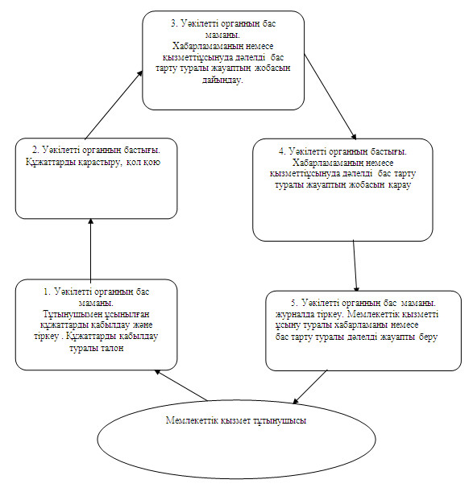
Іс-әрекеттердің логикалық реттілігі мен құрылымдық-функционалдық бірліктердің өзара
байланысуын көрсететін кесте
1) Ауылдық округ әкіміне өтінген жағдайда
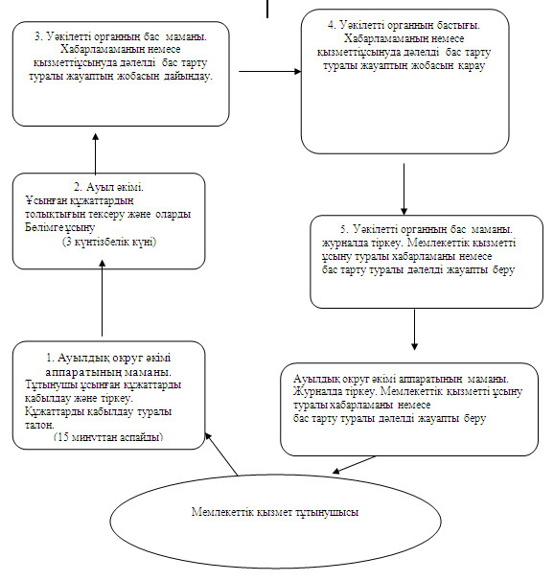

© 2012. Қазақстан Республикасы Әділет министрлігінің «Қазақстан Республикасының Заңнама және құқықтық ақпарат институты» ШЖҚ РМК

